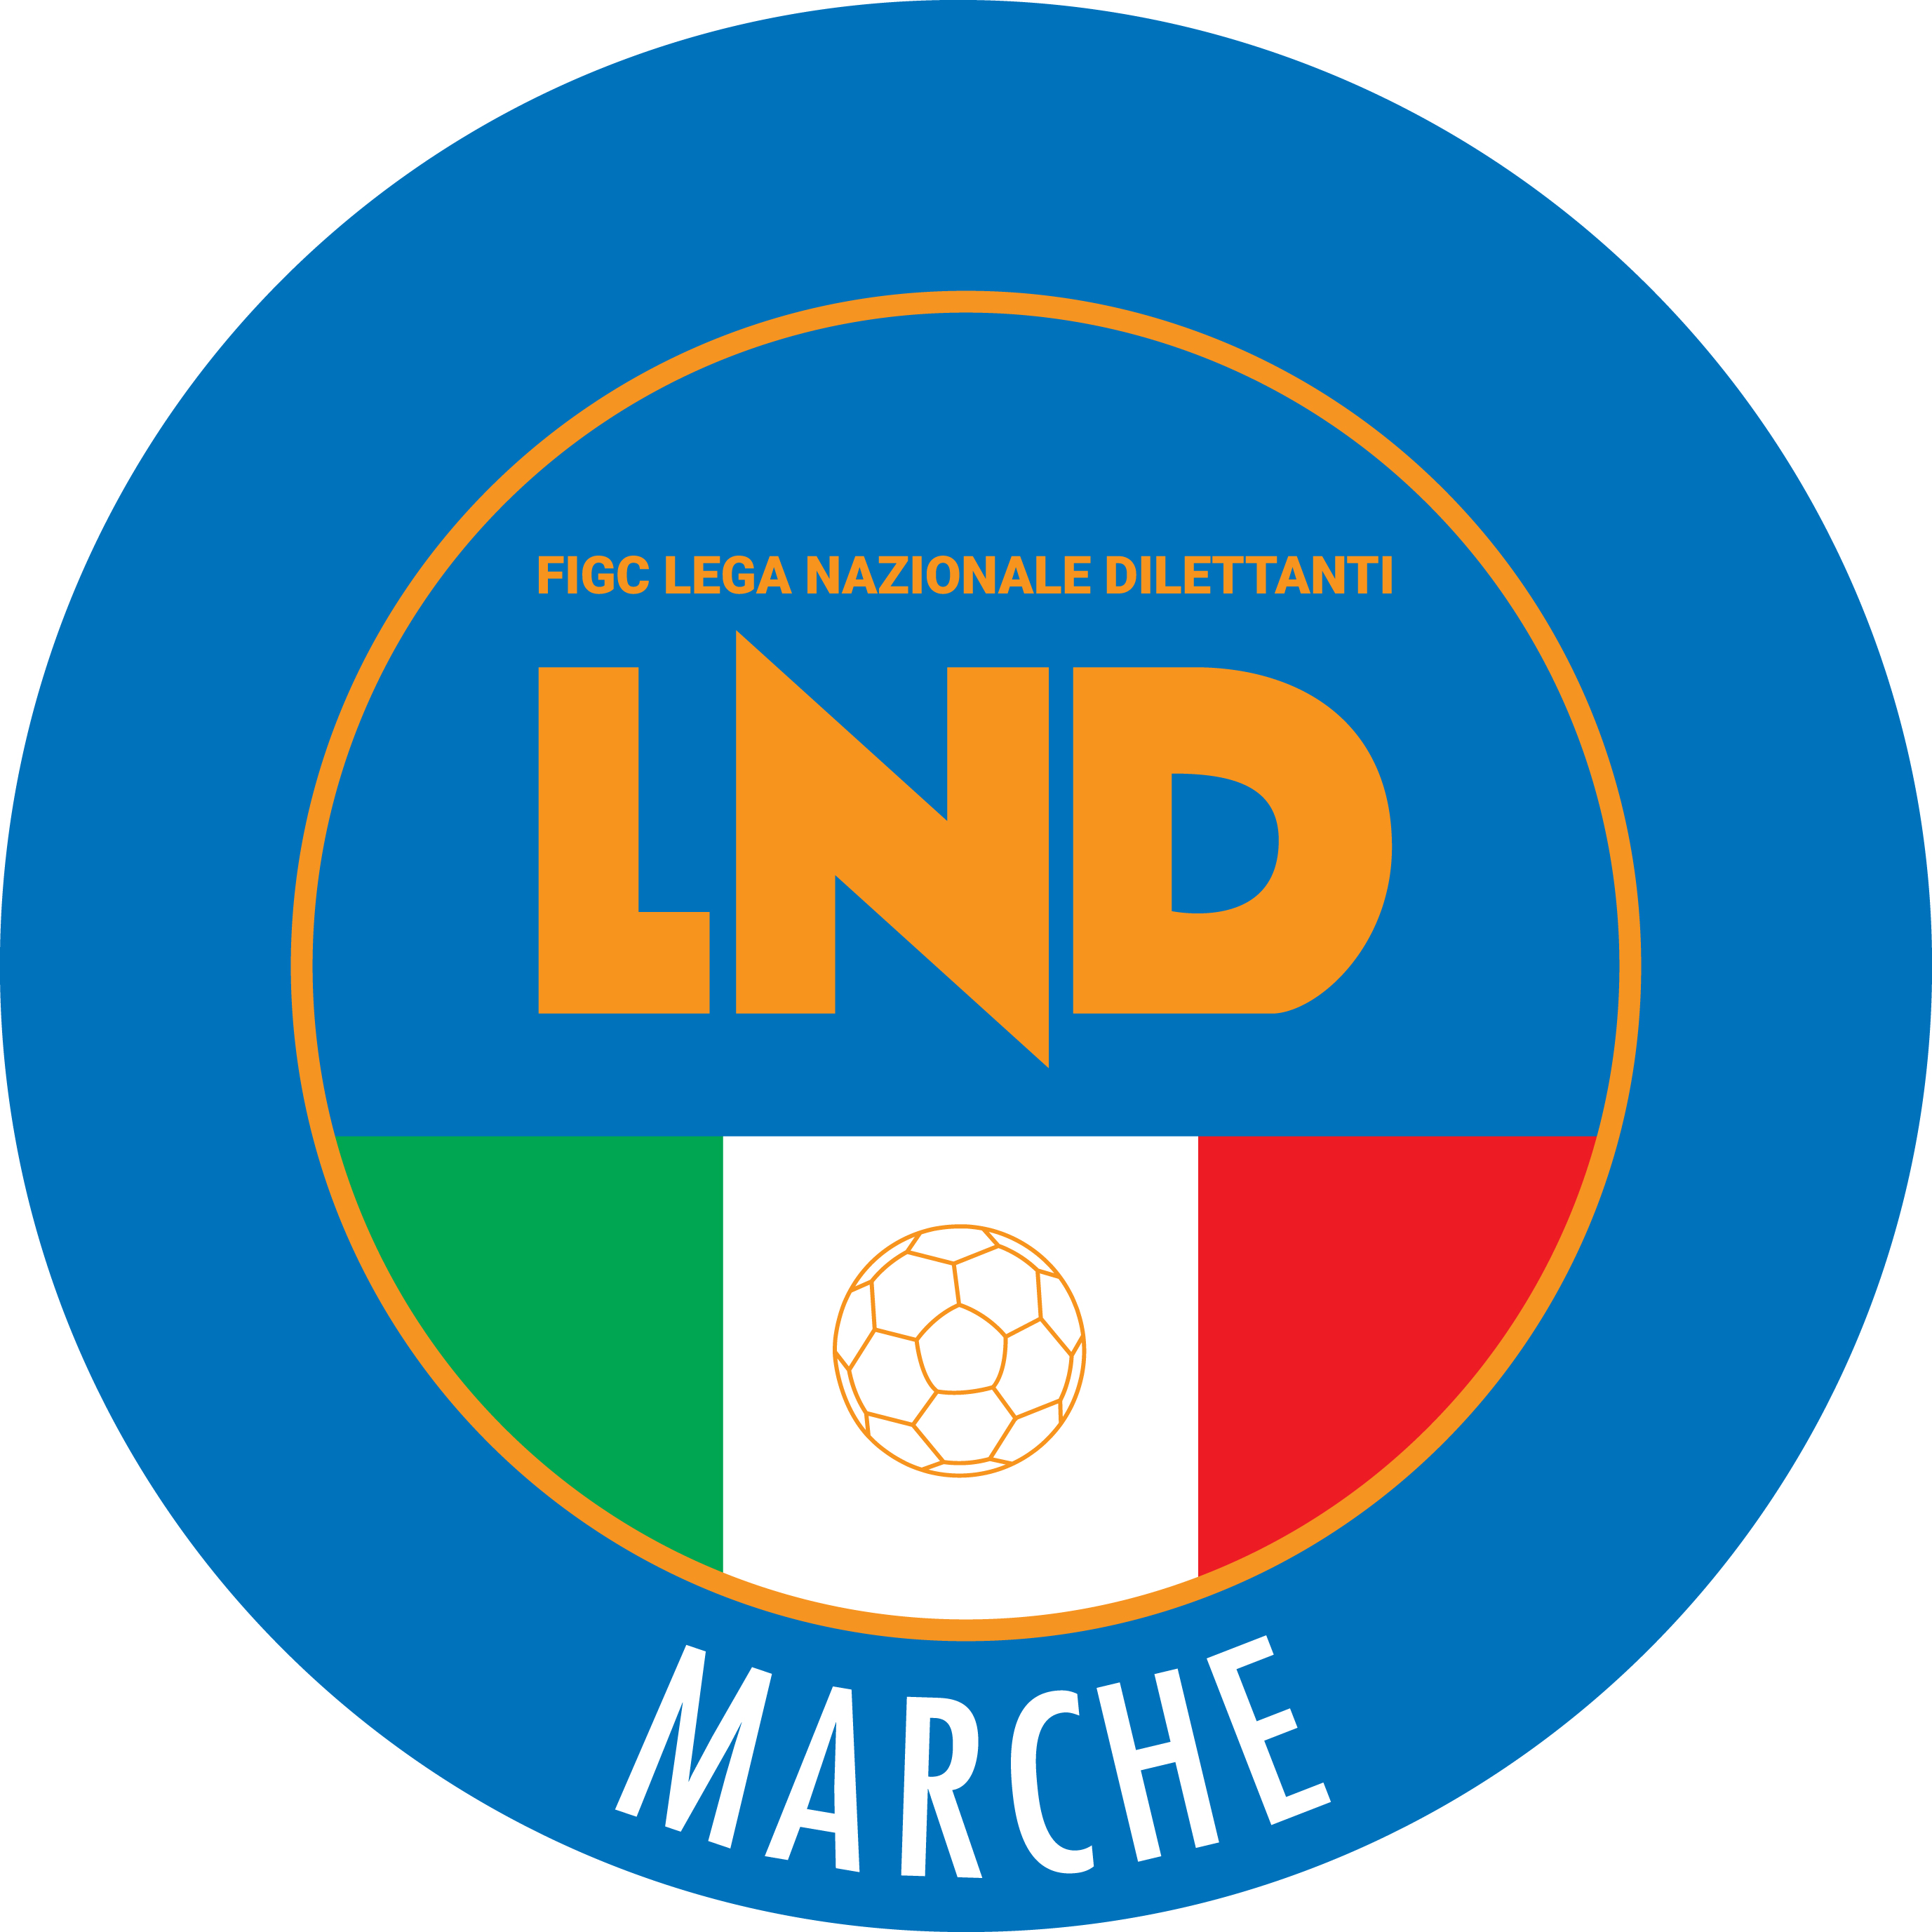 | Federazione Italiana Giuoco Calcio  Lega Nazionale Dilettanti  COMITATO REGIONALE MARCHE  Via Schiavoni, snc - 60131 ANCONA  CENTRALINO: 071 285601 - FAX: 071 28560403  sito internet: marche.lnd.it  e-mail: c5marche@lnd.it  pec: c5marche@pec.figcmarche.it  Telegram: https://t.me/lndmarchec5
Stagione Sportiva 2024/2025

Comunicato Ufficiale N° 64 del 30/12/2024

CALCIO A CINQUE

SOMMARIO

SOMMARIO 1
COMUNICAZIONI DELLA F.I.G.C. 1
COMUNICAZIONI DELLA L.N.D. 1
COMUNICAZIONI DELLA DIVISIONE CALCIO A CINQUE 1
COMUNICAZIONI DEL COMITATO REGIONALE MARCHE 1

COMUNICAZIONI DELLA F.I.G.C.

COMUNICAZIONI DELLA L.N.D.

COMUNICAZIONI DELLA DIVISIONE CALCIO A CINQUE

COMUNICAZIONI DEL COMITATO REGIONALE MARCHE

Per tutte le comunicazioni con la Segreteria del Calcio a Cinque - richieste di variazione gara comprese - è attiva la casella e-mail c5marche@lnd.it; si raccomandano le Società di utilizzare la casella e-mail comunicata all'atto dell'iscrizione per ogni tipo di comunicazione verso il Comitato Regionale Marche.

PRONTO AIA CALCIO A CINQUE

347 6545020

SPOSTAMENTO GARE

Non saranno rinviate gare a data da destinarsi.
Tutte le variazioni che non rispettano la consecutio temporum data dal calendario ufficiale non saranno prese in considerazione (es. non può essere accordato lo spostamento della quarta giornata di campionato prima della terza o dopo la quinta).
Le variazioni dovranno pervenire alla Segreteria del Calcio a Cinque esclusivamente tramite mail (c5marche@lnd.it) con tutta la documentazione necessaria, compreso l’assenso della squadra avversaria, inderogabilmente entro le ore 23:59 del martedì antecedente la gara o entro le 72 ore in caso di turno infrasettimanale.
Per il cambio del campo di giuoco e la variazione di inizio gara che non supera i 30 minuti non è necessaria la dichiarazione di consenso della squadra avversaria.

CALCIATORI FORMATI IN ITALIA

Si ribadisce che nelle gare valevoli per i Campionati Regionali Calcio a Cinque Serie C1, Serie C2, Serie D e relative Coppe, è fatto obbligo alle Società di impiegare al massimo 2 (due) giocatori non formati.

Per giocatori “formati” si intendono quei giocatori che abbiano almeno una delle caratteristiche di seguito indicate:
a) abbiano assunto il primo tesseramento per la FIGC prima del compimento 18° anno di età, con tesseramento valido non revocato e/o non annullato anteriormente al 30 giugno 2017;
b) abbiano assunto il primo tesseramento per la FIGC prima del compimento del 16° anno di età, con tesseramento valido non revocato e/o non annullato anteriormente al 30 giugno 2018;
c) siano stati tesserati per la FIGC prima del compimento del 14° anno di età con tesseramento valido non revocato e/o non annullato;
d) risultino residenti in Italia precedentemente al compimento del 10° anno di età.

Tutte le Società sono pregate di controllare se i propri calciatori presenti nel tabulato calciatori dilettanti consultabile all’interno dell’Area Società LND alla voce “Tesseramento dilettanti” siano in possesso o meno della qualifica di “Calciatore formato in Italia”.
Qualora un calciatore non abbia la qualifica di “Calciatore formato in Italia”, ma sia in possesso dei requisiti richiesti, le Società possono richiederla secondo la seguente procedura:

MODALITA’ RICHIESTA QUALIFICA DI “CALCIATORE FORMATO IN ITALIA”
Per la formalizzazione della qualifica di calciatore formato in Italia, le società devono farne specifica richiesta all’interno dell’Area Società LND.
Per richiedere tale qualifica devono procedere come segue:
- entrare nella riservata Area Società
- scegliere la tendina “Tesseramento dilettanti”
- scegliere l’opzione “Dichiarazione Residenza Calciatori per Formazione”
- selezionare il calciatore ed inserire la data di inizio della residenza in Italia
- allegare il certificato di residenza storico del calciatore in questione
- firmare elettronicamente la pratica
CONVALIDA DELLA PRATICA
Il Comitato Regionale Marche, attesa la rispondenza dei documenti inviati, provvederà a convalidare la pratica e conseguentemente la qualifica di formato diviene efficace in ambito federale con decorrenza dalla data della firma elettronica apparendo la dicitura “formato in Italia” nei tabulati della Società.

SPORTELLO DELLE SOCIETA’

Si informano le Società che, a partire dal 23 ottobre 2024, sarà attivo presso questo Comitato Regionale lo SPORTELLO DELLE SOCIETA’ che sarà operativo tutti i giorni.
Per accedervi è sufficiente inviare una mail con il proprio quesito o richiedere un appuntamento all’indirizzo mail sportellomarche@lnd.it
Il coordinatore e responsabile del servizio è l’Avvocato Giammario Schippa, Consigliere del Comitato Regionale Marche.

NOTIZIE SU ATTIVITA’ AGONISTICA

UNDER 17 C5 REGIONALI MASCHILI
CLASSIFICHE PRIMA FASE

GIRONE A
Squadra | PT | G | V | N | P | GF | GS | DR | PE
A.S.D. AMICI DEL CENTROSOCIO SP. | 33 | 12 | 11 | 0 | 1 | 91 | 20 | 71 | 0
A.S.D. ACLI MANTOVANI CALCIO A 5 | 30 | 12 | 10 | 0 | 2 | 107 | 24 | 83 | 0
A.S.D. CALCIO A 5 CORINALDO | 30 | 12 | 10 | 0 | 2 | 85 | 18 | 67 | 0
SSDARL ITALSERVICE C5 | 27 | 12 | 9 | 0 | 3 | 103 | 22 | 81 | 0
A.S. JESINA S.R.L. | 22 | 12 | 7 | 1 | 4 | 60 | 57 | 3 | 0
A.S.D. U.S. FORTUNA FANO | 21 | 12 | 7 | 0 | 5 | 55 | 44 | 11 | 0
A.S.D. OSIMO FIVE | 18 | 12 | 6 | 0 | 6 | 58 | 66 | -8 | 0
C.U.S. ANCONA | 11 | 12 | 3 | 2 | 7 | 36 | 60 | -24 | 0
A.S. BULDOG T.N.T. LUCREZIA | 11 | 12 | 3 | 2 | 7 | 28 | 70 | -42 | 0
A.S.D. CSI GAUDIO | 10 | 12 | 3 | 1 | 8 | 36 | 106 | -70 | 0
G.S. AUDAX 1970 S.ANGELO | 6 | 12 | 2 | 0 | 10 | 24 | 84 | -60 | 0
U.S. JUNIORJESINA LIBERTAS ASD | 5 | 12 | 2 | 1 | 9 | 44 | 105 | -61 | 2
A.S.D. REAL FABRIANO | 4 | 12 | 1 | 1 | 10 | 28 | 79 | -51 | 0

GIRONE B
Squadra | PT | G | V | N | P | GF | GS | DR | PE
A.S.D. CANTINE RIUNITE CSI | 31 | 12 | 10 | 1 | 1 | 90 | 45 | 45 | 0
A.S. REAL SAN GIORGIO | 30 | 12 | 10 | 0 | 2 | 106 | 38 | 68 | 0
A.S.D. NUOVA JUVENTINA FFC | 28 | 12 | 9 | 1 | 2 | 70 | 24 | 46 | 0
A.S.D. C.U.S. MACERATA CALCIO A5 | 27 | 12 | 9 | 0 | 3 | 77 | 29 | 48 | 0
A.S.D. FUTSAL VIRE GEOSISTEM ASD | 26 | 12 | 8 | 2 | 2 | 93 | 31 | 62 | 0
A.S.D. REAL EAGLES VIRTUS PAGLIA | 18 | 12 | 5 | 3 | 4 | 70 | 49 | 21 | 0
SSDARL FIGHT BULLS CORRIDONIA | 17 | 12 | 5 | 2 | 5 | 50 | 38 | 12 | 0
A.S.D. MONTELUPONE CALCIO A 5 | 17 | 12 | 5 | 2 | 5 | 47 | 60 | -13 | 0
A.S.D. ACLI AUDAX MONTECOSARO C5 | 14 | 12 | 4 | 2 | 6 | 67 | 64 | 3 | 0
A.S.D. RECANATI CALCIO A 5 | 7 | 12 | 2 | 1 | 9 | 32 | 54 | -22 | 0
A.P.D. A.V.I.S. RIPATRANSONE | 6 | 12 | 2 | 0 | 10 | 31 | 60 | -29 | 0
A.S.D. GAGLIOLE CALCIO A 5 | 6 | 12 | 2 | 0 | 10 | 39 | 144 | -10 | 0
A.S.D. ASCOLI CALCIO A 5 | -1 | 12 | 0 | 0 | 12 | 21 | 157 | -13 | 1

GIRONI SECONDA FASE

Il Comitato Regionale Marche
- preso atto della nota trasmessa a mezzo e-mail in data 18/12/2024 ore 14:10 dalla Società ASCOLI CALCIO A 5 con la quale la stessa comunica il ritiro con decorrenza immediata dalla seconda fase del Campionato Regionale Calcio a Cinque Under 17
- rilevato che al termine della prima fase la Società ASCOLI CALCIO A 5 aveva acquisito il diritto a prendere parte ai gironi “Silver”;
- considerato che i gironi “Silver” sono stati stilati in base al criterio della prossimità geografica

delibera

- di escludere la Società ASCOLI CALCIO A 5 dal Campionato Regionale Calcio a Cinque Under 17 e di deferirla al Giudice Sportivo per quanto di competenza;
- di confermare il format del Campionato Regionale Calcio a Cinque Under 17 pubblicato nel Comunicato Ufficiale n° 17 del 19/09/2024;
- di variare il numero di squadre del girone “Silver – B” portandolo da 8 a 7.

CAMPIONATO REGIONALE CALCIO A CINQUE UNDER 17

GIRONE "GOLD"
932889 A.S.D. ACLI MANTOVANI CALCIO A 5
943510 A.S.D. AMICI DEL CENTROSOCIO SP.
700208 A.S.D. C.U.S. MACERATA CALCIO A5
700235 A.S.D. CALCIO A 5 CORINALDO
80699 A.S.D. CANTINE RIUNITE CSI
700364 SSDARL ITALSERVICE C5
930993 A.S.D. FUTSAL VIRE GEOSISTEM ASD
938107 A.S.D. JESINA S.R.L.
936946 A.S.D. NUOVA JUVENTINA FFC
700598 A.S. REAL SAN GIORGIO

GIRONE "SILVER – A"
700592 G.S. AUDAX 1970 S.ANGELO
700443 A.S. BULDOG T.N.T. LUCREZIA
700092 C.U.S. ANCONA
953460 A.S.D. CSI GAUDIO
917163 U.S. JUNIORJESINA LIBERTAS ASD
933841 A.S.D. OSIMO FIVE
917673 A.S.D. REAL FABRIANO
922701 U.S. FORTUNA FANO

GIRONE "SILVER – B"
290 A.P.D. A.V.I.S. RIPATRANSONE
700579 A.S.D. ACLI AUDAX MONTECOSARO C5
936188 ASR FIGHT BULLS CORRIDONIA
700410 A.S.D. GAGLIOLE CALCIO A 5
920728 A.S.D. MONTELUPONE CALCIO A 5
953809 A.S.D. REAL EAGLES VIRTUS PAGLIA
77579 A.S.D. RECANATI CALCIO A 5

CALENDARIO
Si allegano al presente Comunicato Ufficiale i calendari del Campionato Regionale Calcio a Cinque Under 17 gironi “Gold”, "Silver – A", e "Silver – B" corredati da relativi indirizzario ed anagrafica.

MANCATE ALTERNANZE
In calce ai calendari sono segnalate le gare per le quali non è stato possibile trovare le alternanze richieste.
Le Società ospitanti interessate possono variare il giorno e/o l’orario di gara senza la dichiarazione di consenso della squadra avversaria purché all’interno delle fasce di seguito indicate entro GIOVEDI’ 09/01/2025.

FORMAT SECONDA FASE CAMPIONATO

Girone "Gold"
- Girone solo andata dal 11/01/2025 al 08/03/2025.

Al termine del girone "Gold" le prime due squadre classificate accederanno direttamente ai Quarti di Finale mentre le squadre classificate dal terzo al decismo posto accederanno agli Ottavi di Finale.

Per la classifica del girone “Gold” si terrà conto:
a) dei punti ottenuti negli incontri disputati;
b) della migliore differenza reti;
c) del maggior numero di gare disputate in trasferta;
d) del maggior numero di reti segnate;
e) del miglior piazzamento nella Coppa Disciplina;
f) dell’anzianità di affiliazione societaria alla F.I.G.C.

Gironi "Silver"
- Girone solo andata dal 11/01/2025 al 22/02/2025.

Al termine dei due gironi "Silver" le prime quattro squadre classificate in ciascun girone accederanno agli spareggi di qualificazione per gli Ottavi di Finale.

Per la classifica del girone “Silver” si terrà conto:
a) dei punti ottenuti negli incontri disputati;
b) della migliore differenza reti;
c) del maggior numero di gare disputate in trasferta;
d) del maggior numero di reti segnate;
e) del miglior piazzamento nella Coppa Disciplina;
f) dell’anzianità di affiliazione societaria alla F.I.G.C.

Spareggi di qualificazione per gli Ottavi di Finale (gara di andata 01/03/2025 – gara di ritorno 08/03/2025)
Le prime 4 squadre di ciascun girone “Silver” disputeranno gli spareggi di qualificazione per gli Ottavi di Finale in gare di andata e ritorno ad eliminazione diretta come segue:

- 4^ classificata Girone “Silver A” - 1^ classificata girone “Silver B” = 1
- 4^ classificata Girone “Silver B” - 1^ classificata girone “Silver A” = 2
- 3^ classificata Girone “Silver A” - 2^ classificata girone “Silver B” = 3
- 3^ classificata Girone “Silver B” - 2^ classificata girone “Silver A” = 4

Risulterà qualificata la squadra che nelle due partite di andata e ritorno, avrà ottenuto il miglior punteggio, ovvero, a parità di punteggio, la squadra che avrà la miglior differenza reti.
Persistendo ancora la parità, si disputeranno due tempi supplementari di 5 minuti ciascuno. Se anche al termine dei tempi supplementari si verificasse la situazione di parità si qualificherà al turno successivo la squadra di casa.

Ottavi di Finale (gara unica 15/03/2025)
Le 8 squadre del girone “Gold” classificatesi dal terzo al decimo posto e le 2 squadre vincenti gli spareggi dei gironi “Silver” disputeranno gli Ottavi di Finale in gara unica in casa della squadra meglio classificata al termine della seconda fase:

- 3^ classificata Girone “Gold” - vincente 3 = A
- 4^ classificata Girone “Gold” - vincente 4 = B
- 5^ classificata Girone “Gold” - vincente 1 = C
- 6^ classificata Girone “Gold” - vincente 2 = D
- 7^ classificata Girone “Gold” - 10^ classificata Girone “Gold” = E
- 8^ classificata Girone “Gold” - 9^ classificata Girone “Gold” = F

Al termine dei tempi regolamentari, in caso di parità, si disputeranno due tempi supplementari di 5 minuti ciascuno.
Se anche al termine dei tempi supplementari si verificasse la situazione di parità si qualificherà al turno successivo la squadra di casa.

Quarti di Finale (gara unica 29/03/2025)
Le 2 squadre qualificate del girone “Gold” (1^ e 2^ classificata) e le 6 squadre qualificate dagli Ottavi di Finale disputeranno i Quarti di Finale in gara unica come segue in casa della squadra meglio classificata al termine della seconda fase (precedenza del girone “Gold” sui “Silver”):

- 1^ classificata girone Gold - vincente F = P
- 2^ classificata girone Gold - vincente E = Q
- vincente A - vincente D = R
- vincente B - vincente C = S

Al termine dei tempi regolamentari, in caso di parità, si disputeranno due tempi supplementari di 5 minuti ciascuno.
Se anche al termine dei tempi supplementari si verificasse la situazione di parità si qualificherà al turno successivo la squadra di casa.

Semifinali (gara di andata 05/04/2025 – gara di ritorno 12/04/2025)
Le 4 squadre qualificate disputeranno Semifinali in disputeranno gare di andata e ritorno ad eliminazione diretta.
Gli abbinamenti saranno composti secondo il seguente criterio:
- vincente P - vincente S
- vincente Q - vincente R
Giocherà in casa la gara di ritorno la squadre meglio classificata al termine della seconda fase.

Risulterà qualificata la squadra che nelle due partite di andata e ritorno, avrà ottenuto il miglior punteggio, ovvero, a parità di punteggio, la squadra che avrà la miglior differenza reti.
Persistendo ancora la parità, si disputeranno due tempi supplementari di 5 minuti ciascuno. Se anche al termine dei tempi supplementari si verificasse la situazione di parità si qualificherà al turno successivo la squadra che gioca in casa.

Finale (03/05/2025)
Le 2 squadre qualificate disputeranno la Finale in gara unica in casa della squadra meglio piazzata al termine della seconda fase.

Al termine dei tempi regolamentari, in caso di parità, si disputeranno due tempi supplementari di 5 minuti ciascuno. Se anche al termine dei tempi supplementari si verificasse la situazione di parità si procederà all’effettuazione dei tiri di rigore secondo le modalità previste dalle vigenti norme federali.

LIMITE DI PARTECIPAZIONE DEI CALCIATORI
Il Campionato Regionale Under 17 è riservato ai calciatori nati dal 1° gennaio 2008 in poi e che, comunque, abbiano compiuto il 14° anno di età.

CAMPO DI GIUOCO
Tutte le gare del Campionato Regionale Under 17 dovranno essere disputate in campi dalle dimensioni minime di 25 x 15 m.

ORARIO INIZIO GARE
- SABATO dalle ore 15:30 alle ore 19:00
- DOMENICA dalle ore 10:00 alle ore 12:00; dalle ore 15:00 alle ore 19:00

Nel caso di utilizzo di un impianto all'aperto alla Società è fatto obbligo di disputare le gare interne entro le ore 16:00.

* * *

Il versamento delle somme relative alle ammende comminate con il presente Comunicato Ufficiale deve essere effettuato entro il 6 gennaio 2025 a favore di questo Comitato Regionale mediante bonifico bancario da versare alle seguenti coordinate:

BNL – ANCONA
Beneficiario: Comitato Regionale Marche F.I.G.C. – L.N.D.
IBAN: IT 81 E 01005 02600 0000 0000 8868

Eventuali reclami con richieste di copia dei documenti ufficiali avverso le decisioni assunte con il presente Comunicato dovranno essere presentati, ai sensi dell’art. 76 C.G.S., alla:

F.I.G.C. – Corte Sportiva di Appello Territoriale
Via Schiavoni, snc – 60131 ANCONA (AN)
PEC: marche@pec.figcmarche.it

Il pagamento del contributo di reclamo dovrà essere effettuato:

- Tramite Addebito su Conto Campionato
- Tramite Assegno Circolare Non Trasferibile intestato al Comitato Regionale Marche F.I.G.C. – L.N.D.
- Tramite Bonifico Bancario IBAN FIGC: I IT 81 E 01005 02600 0000 0000 8868

* * *

ORARIO UFFICI

L’orario di apertura degli uffici del Comitato Regionale Marche è il seguente:

GIORNO | MATTINO | POMERIGGIO
Lunedì | Chiuso | 15.00 – 17.00
Martedì | 10.00 – 12.00 | Chiuso
Mercoledì | Chiuso | Chiuso
Giovedì | 10.00 – 12.00 | Chiuso
Venerdì | Chiuso | Chiuso

E’ comunque attivo durante i suddetti orari, salvo assenza degli addetti, anche il servizio telefonico ai seguenti numeri:
Ufficio Segreteria 071/28560404 cr.marche01@lnd.it
Ufficio Amministrazione 071/28560322 cr.marche02@lnd.it
Ufficio Tesseramento 071/28560408
Ufficio Emissione Tessere 071/28560401

Pubblicato in Ancona ed affisso all’albo del Comitato Regionale Marche il 30/12/2024.

Il Responsabile Regionale Calcio a Cinque  (Marco Capretti) | Il Presidente  (Ivo Panichi)

